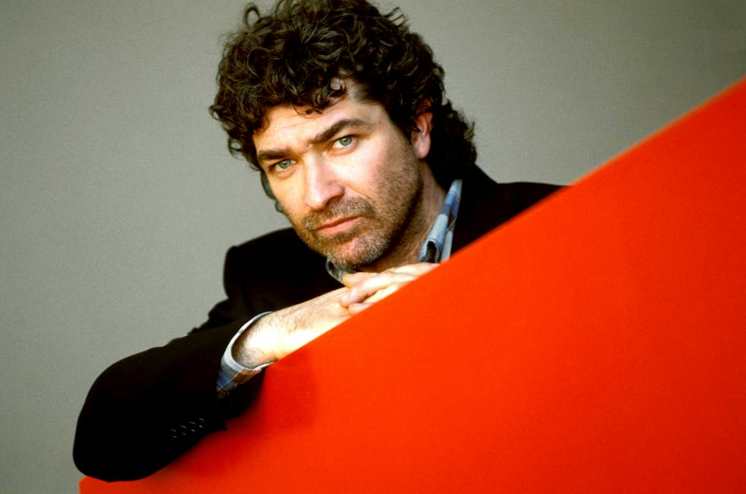

La Bibbia ha quasi sempre ragione

Intervista a Gioele Dix che da questa convinzione ha tratto un libro e uno spettacolo di grande successo. La scorsa stagione, 2002/2003, con ripresa in questa, per un pubblico che accorre numeroso, a Milano come a Roma e poi altrove

di laura novati

Attore e scrittore eclettico, scrive la quarta di copertina del suo libro, La Bibbia ha quasi sempre ragione, Mondadori 2003), Gioele Dix alterna performance impegnate ad altre di pura comicità. Passa dunque dallo schermo televisivo, in cui ha acquistato enorme popolarità con la maschera-personaggio dell’automobilista perennemente ed eufemisticamente sull’orlo di una crisi di nervi (“in…zzato come una bestia”), o con altre celebri imitazioni, a rielaborazioni teatrali di ben altro impegno, come quella in cui è attualmente impegnato a Roma cioè edipo.com
A noi interessa però parlare con lui della scelta di drammatizzare la Bibbia, di costruire un lungo monologo che poi si è tradotto in libro; un recitare che prima è però un leggere e leggere, nella tradizione ebraica, vuol dire pregare. Allora, da dove nasce questa ragione quasi totale alla fine assegnata alla Bibbia? Questa la prima domanda che gli rivolgiamo.

- Il suo libro racconta di una lettura adulta, magari apparentemente demitizzante, della Bibbia. Nella norma, però, soprattutto italiana, la Bibbia è lettura o racconto infantile - e tale rimane per i più. Per lei, quando e come è cominciata questa lettura e come è cresciuta con lei? Certo, per un ebreo, pregare in fondo vuol dire leggere e commentare: la Bibbia come premessa dell'interpretazione infinita. Anche per lei è così?
- Per me la lettura della Bibbia è iniziata veramente durante l’adolescenza, ma è continuata nel tempo, mi accompagna da allora. Ho scelto come traduzione quella della Bibbia “concordata” perché mi piace leggere sapendo che dietro al testo c’è lo sforzo di far incontrare diverse letture, traduzioni, commenti. Ad affascinarmi sin da allora è stata la ricchezza dei caratteri, degli intrighi, lo svolgersi delle storie, insomma un carattere che, con le cautele del caso, chiamerei romanzesco del racconto biblico. Ci sono enormi differenze da un libro all’altro, che rispecchia la sequenza storica della scrittura o l’ordine dato al canone, ma resta comunque un grande mare in cui si può sempre attingere, ma però affogare. Posso anche dire subito che è stata una lettura importante, che mi ha segnato, ma d’altra parte sono convinto che i libri davvero importanti non siano poi molti, nell’esistenza di ciascuno di noi. E’ un’affermazione che faccio con convinzione e a dispetto delle contraddizioni, delle eccessive minuzie, o di eccessi genealogici in cui ci si imbatte e che sono distanti dal nostro modo di pensare. Ma dentro c’è anche tanta, grande poesia.

- La Bibbia, ha scritto Northrop Frye, è "il grande codice" dell'occidente, cui va aggiunto il codice omerico, da essa cioè discende la tradizione culturale non solo religiosa della nostra civiltà passata e fino al presente. Solo se lo si capisce la si legge, la si sottrae alla sua condizione di "libro assente" o quasi, a partire dalla scuola. L'idea del suo spettacolo - e del suo libro - ha avuto come premessa questa consapevolezza?
- Non posso dire che lo spettacolo sia nato da una vocazione pedagogica, ma certamente è stato all’inizio soprattutto una sfida, un esperimento drammatico, magari sollecitato da Andrée Ruth Shammah, dal provarmi e misurarmi con un testo che comunque non è un testo “freddo”: lo leggiamo e lo rileggiamo, lo leggiamo in momenti diversi e dunque siamo noi a modificarci nella lettura, la parola risuona in noi in modi ogni volta nuovi. Per esempio trovo meraviglioso il fascino delle storie della Genesi, specialmente nelle cose che dicono gli uomini. E poi c’è quello stupore emblematico di Giacobbe: “Dio è in questo luogo e io non lo sapevo”.
Insomma, è una lettura che cresce con noi, anche nello stesso mutare delle predilezioni; per esempio ora provo una nuova predilezione per i profeti, maggiori o minori che siano, che parlano o che sono raccontati. Per esempio mi piace Giona, un libro che i cattolici leggono nella Settimana Santa e gli ebrei a Kippur. In esso ritrovo due momenti che chiamerei “dell’interrogarsi profondo”. E poi c’è Dio, un Dio a volte vendicativo, ma che invece qui è per così dire disarmato, decide di perdonare. E poi c’è Salomone e il Qohelet e i Proverbi e il Libro dei re, una scoperta recente, ove si coglie bene la grande disgregazione e riaggregazione del popolo… Ogni libro è una tappa di quella che anche per me è diventata lettura come interpretazione infinita…E l’interpretazione può essere anche solo letterale, io ho fiducia nella positività della lettura personale della tradizione ebraica, magari meglio se poi è sempre confortata e arricchita dalla lettura d’altri. Ma quando leggi sei solo, unilateralmente, puoi fregartene d’ogni altro commento, sei libero.
Comunque, per tornare allo spettacolo, non c’è stata una decisione improvvisa, le cose, o le idee, nascono così, chissà da quale parte, ma diciamo che da un lato c’era un forte interesse che veniva da lontano, si era sviluppato con me; potrei dire anche che c’era, uso questi termini forti con qualche esitazione , ma nemmeno voglio evitarli, una fede stabile che si arricchisce e impoverisce, in una dialettica continua, ma che pure cerca sempre di trovare un senso alla presenza di Dio. Nello stesso tempo sono un attore e un attore ha un ego forte, risponde a sé, ma ha interesse per gli altri, in qualche modo è un interesse anche agonistico, non si sottrae al conflitto con gli spettatori.

- C’è stata una ripresa dello spettacolo, un lunedì all’inizio di febbraio, se non sbaglio, giorno di riposo del teatro ed ha avuto molto successo. Lo riprenderà? E quante repliche ha avuto lo spettacolo nella sua prima versione?
- E’ stata una serata straordinaria, unica ma ripetibile: sono contento che abbia funzionato il richiamo Gioele Dix, ma sono anche più che convinto che raccontare la Bibbia vuol dire raccontare storie che hanno bisogno di essere ri-raccontate, con un occhio che può essere pure feroce o dissacratore; insomma una giusta cattiveria restituisce un materiale vivo alla sua vita. L’importante è “togliere la polvere”, non importa se in modo spregiudicato, di questo non mi preoccupo proprio. Lo sforzo che cerco sempre di fare è quello di rimuovere l’eccesso di ritualità con cui questi testi ci sono stati consegnati; solo così io riesco a sentirli miei, a rivitalizzarli a mio modo. In fondo, non è molto diverso lo spirito con cui sto recitando, con Segio Fantoni, edipo.com: una riedizione della tragedia di Sofocle raccontata con gli occhi di oggi.
Per quel che riguarda le riprese, ci furono l’anno scorso, tra 2002/2003 e precisamente tra novembre, dicembre, gennaio, tre serate, sempre di lunedì a Milano; l’affluenza e le richieste furono tali che ci furono altre due settimane in aprile e due settimane in novembre, sempre a Milano (sul rapporto “Amore, tempo, futuro”). Poi ci fu una serata sola a La Spezia e una a Genova e adesso ho provato a Roma.
Riprenderò e magari modificherò lo spettacolo, anche se cercherò di rispettare, di coltivare il suo carattere di “serata speciale”. Penso che sia un genere di spettacolo che può avere anche una sua stagione estiva, può svolgersi all’aperto. Vedremo.
Va anche detto che al fascino delle serate, a prescindere dalla parola biblica e ancor più dal mio ruolo di attore-lettore, ha contribuito in forte misura il mio “compagno di strada” in questa avventura cioè un giovane musicista, Cesare Picco. L’ambientazione musicale era studiata per le diverse scene e personaggi con un esito veramente forte e intrigante. Lo stile adottato, meglio, direi, il clima sonoro, era ogni volta diverso (ad esempio la genealogia di Adamo con il gran finale del buon Matusalemme era accompagnato da musica rap). Non s’ è tolta, ma si è data magia al testo. Il successo di questo spettacolo va in buona parte a lui.

- Chi sono stati i suoi spettatori e chi vorrebbe che fossero i nuovi?
- E’ sempre un pubblico con buona base culturale e interesse personale, certamente motivato. D’altra parte io sono convinto che il pubblico “ti pesa” e quindi capisce quanto la tua espressione deriva dal tuo coinvolgimento. In particolare sono grato agli spettatori che hanno affollato il Teatro Franco Parenti, perché questa loro condivisione mi ha confortato, mi ha convinto che anche l’affabulazione era una forma di lettura del Libro.

- In questo accorrere allo spettacolo c’è un bisogno di ascolto, di spettacolo, più che di lettura? E' la rivincita della tradizione orale (tipicamente italiana e cattolica) sui tentativi di lettura personale, riflessiva? Oppure è una spia, trovare nella "voce antica" una risposta religiosa per l'oggi? D’altra parte anche nel suo libro, al di là di ogni intonazione scherzosa o ironica, si coglie la ricerca, nelle "pieghe" del testo, della voce, della presenza di Dio. E' il Dio che tace della teologia negativa contemporanea, o è un Dio che parla all'oggi? Le sue risposte implicite sono ambivalenti.
- Certamente per me è un Dio che parla o che tace, ma non è assente e questo può avvenire attraverso storie che sono anche e molto simboliche quando io le rileggo oggi. Sono comunque storie che servono per renderlo presente e nel ripeterle io faccio anche il mio mestiere che è fare l’attore di teatro che ripete, potendo, all’infinito. Uguale la sua voce, ma mai la stessa. Anche volendo, un attore non riuscirebbe mai a renderla identica. Allora leggere-recitare-pregare va bene, la preghiera è comunque meglio della non preghiera. Attraverso tutte le strade possibili e senza l’ossessione di trovare risposte.

- Chi è, a parte il profeta di cui porta il nome, il suo personaggio preferito?
- Al profeta Gioele sono sicuramente legato; oggi è un nome strano, poco comune, ma anche di questo profeta non si hanno grandi notizie; sappiamo che apparteneva alla classe sacerdotale e che suo padre si chiamava Petuel (come nomi, famiglia singolare). Ci ha lasciato solo otto paginette (niente a confronto con la prolificità di Ezechiele), in cui profetizza un disastro, l’invasione di cavallette: però il racconto di quel cataclisma è un capolavoro, micro ma capolavoro. Lo chiamano profeta “minore”, ma io dico: se un uomo di talento trova la propria massima espressione nella sintesi di un’unica idea folgorante, perché dovrebbe sforzarsi oltre?
Per essere più seri – ma mi si conceda la predilezione per il mio profeta patrono – ammetto una mia singolare simpatia e predilezione per Giacobbe, anche se è un uomo a due volti, anche se può essere grandioso quanto maligno e imbroglione. Certo, porta via con l’inganno la sua primogenitura, ma è anche capace di vivere un amore davvero sconfinato e di portare una pazienza infinita per avere la sua Rachele (pagando lo scotto di un altro mascalzone mica male, il doppio suocero Labano). Non è da tutti lavorare per quattordici anni consecutivi per avere la donna della quale si era innamorato al primo sguardo. E che gli resterà accanto tutta la vita. Sì, è davvero il mio preferito, ma è chiaro che non è il patriarca consegnato all’iconografia, superiore e distante. E’ un uomo che per amore soffre, si macchia, si umilia. Sì, per amore e l’amore che – al contrario di quel che si pensa - non finisce mai. E poi basterebbe quell’altra scena, l’incontro con l’irsuto fratello cui ha rubato il ruolo, quella scena di riconciliazione e perdono, per rendercelo grande e amico. Se avrò un figlio maschio, magari lo chiamo Jacob.

- Chi sono stati, oltre a Cesare Picco, gli amici o i consiglieri eccellenti di questa avventura?
- Ho già detto di Andrée Ruth Shammah che mi ha dato il primo suggerimento e via via consiglio e aiuto per giungere ad una versione teatrale; vorrei però ricordare anche Clara Kopciowski che mi ha dato molte chiavi di accesso al testo, mi ha insegnato a non arrestarmi tanto davanti al sacro quanto al contradditorio.

